**ГБПОУ Нефтекамский машиностроительный колледж**

**Мастер – класс**

**Развитие критического и**

**творческого мышления**

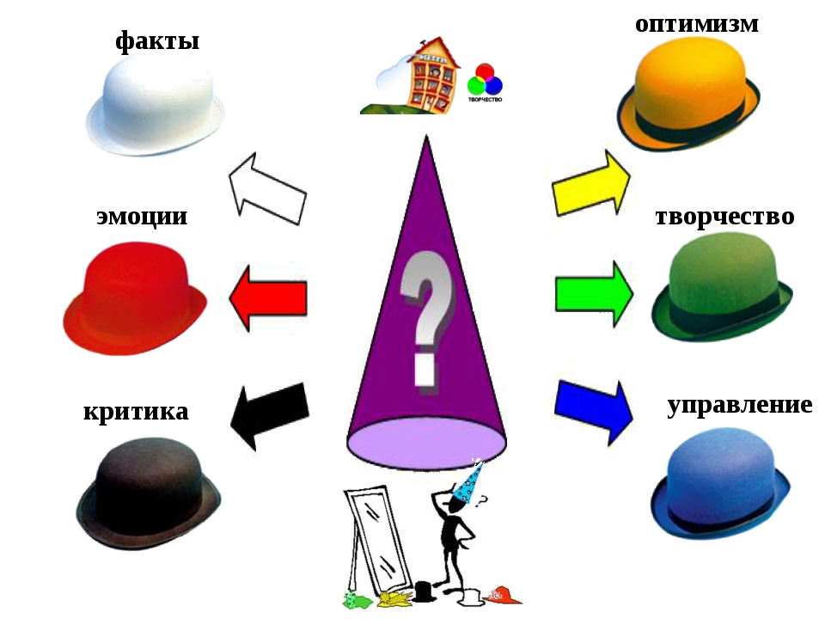

**Работу выполнила: *Шамагулова Г.Н.***

***2020 г***

**Аннотация:** статья повествует об эффективном методе «Шести шляп» Эдварда де Боно – простом и практичном способе разделения мышления на 6 различных – 6 шляп разных цветов. Применение данного метода позволяет видеть один и тот же предмет с разных позиций, в результате чего складывается наиболее полная картина.

**Ключевые слова:** [формирование компетенций](https://interactive-plus.ru/ru/keyword/12279/articles), [Шесть шляп мышления](https://interactive-plus.ru/ru/keyword/97295/articles), [Эдвард де Боно](https://interactive-plus.ru/ru/keyword/97296/articles), [групповое мышление](https://interactive-plus.ru/ru/keyword/97297/articles), [параллельное мышление](https://interactive-plus.ru/ru/keyword/97298/articles), [процесс обсуждения](https://interactive-plus.ru/ru/keyword/97299/articles), [способность структурировать информацию](https://interactive-plus.ru/ru/keyword/97300/articles), [полноцветное мышление](https://interactive-plus.ru/ru/keyword/97301/articles).

﻿

**Цель:** познакомить с методом развития критического и творческого мышления –методом «Шести шляп мышления» Эдварда де Боно.

**Задачи:** показать участникам возможности использования резервов группового мышления; воспитывать культуру обмена мнениями; способствовать дальнейшему развитию эффективного творческого мышления педагогов; продолжить работу над формированием компетенций: познавательной, информационной, коммуникативной, общекультурной, компетенцией личностного совершенствования.

**Преимущества метода:** наглядность применения; параллельное мышление; умение владеть ситуацией и видеть решение с нескольких точек зрения; позволяет отстраниться от своего эго.

**Ход мастер-класса.**

– Добрый день, уважаемые коллеги.

**ЕСЛИ НАШЕ ДЕЛО - В ШЛЯПЕ,**

**ЕСЛИ НАШЕ ТЕЛО - В ШЛЯПЕ,**

**ДАЖЕ ЕСЛИ МЫСЛИ - В ШЛЯПЕ,**

**ЗНАЧИТ В ШЛЯПЕ-ТО - ВСЯ СУТЬ.**

**- А почему же именно в шляпе?**

*Шляпа прикрывает голову, а значит наши мысли.*

Мой мастер класс называется***«Развитие критического и творческого мышления»***

Сегодня Вашему вниманию я представляю разработанный в 80-е гг. XX века англичанином Эдвардом де Боно метод шести шляп, в основу которого заложена идея параллельного мышления. Параллельное мышление – это мышление конструктивное, при котором различные точки зрения и подходы не сталкиваются, а сосуществуют.

Метод «Шесть шляп мышления» легко может быть использован на любом этапе урока любой предметной области. Этот метод позволяет сделать урок красочным и увлекательным. Цветные шляпы — это хорошо запоминающаяся метафора, которой легко научить и которую легко применять.

Почему шляпы? Шляпу легко надеть и снять. Никакой другой предмет туалета нельзя надеть или снять так быстро и легко.

Кроме того, шляпы указывают на роль. Солдаты носят специальные каски. Милиционеры носят фуражки, судьи носят особые головные уборы. Итак, надевая шляпу мышления, мы принимаем на себя роль, на которую эта шляпа указывает, учимся думать в заданном направлении. Это универсальный метод, применить его может каждый учитель-предметник. В методе шести шляп мышление делится на шесть различных режимов, каждый из которых представлен шляпой своего цвета.

*А сейчас проверим,*

**-Как вы умеете мыслить?**

***Белый цвет***

- Какие ассоциации у вас возникают? *Мыслим, фантазируем, высказываем мнения*

-А мои ассоциации такие, и некоторые из них совпадают с вашими. ***Бумага, документальность, факты, цифры и информация***

**- А какие могут возникнуть вопросы, если мы надеваем Белую шляпу?**

*- Какая информация у нас есть?*

*Какая информация нам нужна?*

*Какой информации нам не хватает?*

*Как получить недостающую информацию?*

*Какие вопросы мы должны задать?*

*Как мы собираемся получить новую информацию?*

*На какие вопросы мы должны получить ответы?*

**- Давайте сформулируем один конкретный вопрос?*- Какая информация у нас есть?***

**ЖЕЛТАЯ ШЛЯПА**

**- Какие ассоциации у вас возникают при виде желтого цвета?**

-А мои ассоциации такие: **солнечный свет, оптимизм, надежда, преимущества, выгода, логический позитив, оптимистичный настрой**

**- Какими будут вопросы, если мы надеваем Желтую шляпу?**

*- Что в этом хорошего?*

*Каковы преимущества? Кому это выгодно?*

*Откуда появятся преимущества?*

*Каковы различные ценности?*

*Зачем это делать?*

*Каковыми будут результаты?*

*Есть ли в этом выгодные стороны?*

*При каких условиях это будет выгодно*

**-Какой вопрос напрашивается к этой шляпе?**.***- Что в этом хорошего?***

Итак, Желтая Шляпа требует от нас ***переключить свое внимание на поиск достоинств, преимуществ и позитивных сторон.*** Шляпа предлагает искать ***выгодные моменты, хорошие стороны.***

**Красный цвет**

**- Какие ассоциации у вас возникают?**

*- Может некоторые мои ассоциации опять таки совпадают с вашими.*

- Мои ассоциации.***свет, огонь, тепло, эмоции, чувства, интуиция и предчувствия.***

**- Вопросы какого характера возникнут под Красной Шляпой?**

*- Что я чувствую по поводу данной проблемы?*

***-* Сформулируйте вопрос*.- Какие у меня по этому поводу возникают чувства?***

В режиме Красной Шляпы появляется возможность ***высказать свои чувства, догадки относительно рассматриваемого вопроса, не вдаваясь в объяснения о том, почему это так, кто виноват и что делать.***

**ЧЕРНАЯ ШЛЯПА**:

**- При виде черного цвета, какие ассоциации возникают?**

Итак, мои ассоциации*:* ***осторожность, критика, опасность. Истина, здравый смысл и соответствие фактам.***

**- Назовите характерные для Черной Шляпы вопросы.**

*- Сработает ли это?*

*Насколько это безопасно?*

*Осуществима ли эта идея?*

*Стоит ли это делать?*

*Какие слабые места?*

Черная Шляпа позволяет сосредоточить свое внимание на **обнаружении слабых мест в обсуждаемой проблеме.**

**Давайте выберем подходящий нам вопрос**. **- Стоит ли это делать?**

**ЗЕЛЕНАЯ ШЛЯПА**:

**-Какие ассоциации возникают?**

Мои ассоциации: ***растение, рост, развитие, энергия, исследования, свежесть, новые идеи, возможности выбора, вдохновение*.**

**- Какие вопросы чаще всего будут звучать под Зеленой Шляпой?**

*- Что можно предпринять в данном случае?*

*- Существуют ли альтернативные идеи?*

**- Подберите подходящий вопрос для данной шляпы? - Что можно предпринять в данном случае?**

Зеленая Шляпа позволяет думать о новых возможностях, о внесении предложений, альтернатив, ***говорить о варианты существующих идей.***

**СИНЯЯ ШЛЯПА**:**.**

**- С чем ассоциируется синий цвет?***Прозрение, чистота небо*

*Мои представления такие-* **размышления,управление процессом, контроль, итог**

**- Какими будут вопросы у человека в синей шляпе?**

*- Чего мы хотим достичь в конце наших размышлений?*

*Что можно делать дальше?*

*Чего мы хотим добиться?*

*Чего мы достигли на текущий момент?*

**И тогда, какой вопрос будет более близким?**

***- Чего мы достигли?***

***- Что можно делать дальше?***

Синяя Шляпа **у порядочивает последовательность применяемых шляп, суммирует достигнутое.**

**Вывод.**

*Вот получилось 6 шляп. И человек выходя из дома может надеть то одну шляпу, то другую. Также когда он говорит, он должен* ***думать*** *,****правильно выражать свои чувства****, как бы надевать разные шляпы. Этот метод 6 шляп мышления предназначенный для того, чтобы научить детей более эффективно управлять своим мышлением.*

*При этом этот метод критического мышления позволяет формировать ОК и ПК, такие как:*

ОК 2. Организовывать собственную деятельность, выбирать типовые методы и способы выполнения профессиональных задач, оценивать их эффективность и качество.

ОК 3. Принимать решения в стандартных и нестандартных ситуациях и нести за них ответственность.

ОК 4. Осуществлять поиск и использование информации, необходимой для эффективного выполнения профессиональных задач, профессионального и личностного развития.

ОК 5. Использовать информационно-коммуникационные технологии в профессиональной деятельности.

ОК 6. Работать в коллективе и команде, эффективно общаться с коллегами, руководством, потребителями.

ОК 7. Брать на себя ответственность за работу членов команды (подчиненных), результат выполнения заданий.

ОК 9. Ориентироваться в условиях частой смены технологий в профессиональной деятельности.

ПК 6.3 Организовывать работу трудового коллектива

Этот метод как уже было сказано можно применять на разных этапах урока и на любом предмете. Например, данный метод я использовала на уроке истории по систематизации и обобщении знаний по теме: " Правление и реформаторская деятельности Петра I".

**1. Белая шляпа.** **Факты**

**-** Как бы вы охарактеризовали Петра?

- В качестве кого представили бы человеку, который о Петре мало знает?

Обсудить в группах и высказать без аргументации.( только факты)

**2. Желтая шляпа. Позитивный настрой.** Положительная оценка Петра I

- За что и когда Сенат преподнес Петру титул «Великого» ?

- В чем заключалась положительная оценка, данная Чаадаевым, Соловьевым, Ключевским?

**3. Черная шляпа. Критика**. Отрицательная оценка деятельности и личности Петра I.

- за что критиковали Петра I( Карамзин, славянофил Аксаков)? Сообщите факты, аргументы

**4. Зеленая шляпа. Творческий подход.** Личность Петра I в произведениях искусства.

- Личность Петра I всегда привлекала внимание деятелей искусства (презентация и сообщения учащихся )

-Если бы возникла идея создать новый памятник Петру, то что бы вы предложили написать на пьедестале (передать суть)

**5.Красная шляпа**. Чувства. Эмоции. Значение преобразований

6. **Синяя шляпа. Координация действий. Обобщение.** В этой роли я выступила сама.

А теперь я попрошу вас «примерить» одну из шляп.

Так как история включает в себя изучение народов и изучение его наследия, мы обратимся к восточным славянам. А именно к устному народному творчеству, к сказкам, которые не просто повествуют, но и обучают наших детей.

**Я взяла любимую и всем известную– сказку «Колобок»**

**- Что же в ней такого, чему она учит наших детей, попробуем разобраться.**

**Белая шляпа** –*- Какая информация у нас есть?*

**Желтая шляпа** –*- Что в этом хорошего?*

|  |  |
| --- | --- |
| **Положительные качества** | **Вывод** |
| путешественник любознательный  бесстрашный  веселый, разговорчивый  доверчивый | Захотел узнать мир  Не боится других зверей (учит не бояться окружающих)  Поет песенку, общается (учит общению) |

**Черная шляпа** –*Стоит ли это делать?*

|  |  |
| --- | --- |
| **Отрицательные качества** | **Вывод** |
| непослушный  нетерпеливый  доверчивый  любит лесть  хвастун | Слушать старших  Учит терпению (съела лиса)  Разбираться, что есть добро, что зло.  Не хвалить себя, пусть другие похвалят тебя. |

**Красная шляпа–***Какие у меня по этому поводу возникают чувства?*

|  |  |
| --- | --- |
| **Чувства, которые испытывает Колобок** | **Вывод** |
| радость  счастливый  беспечность | От того, что познает мир  Что он один |

**Зеленая шляпа –***Что можно предпринять в данном случае?*

|  |  |
| --- | --- |
| *Смайлик* и *Колобок* могут быть братьями? | Внешнее сходство.  Радостный, как и Колобок.  Сказка вечна, по подобию Колобка создаются более современные компьютерные герои. |

**Синяя шляпа -***- Чего мы достигли?*

*- Что можно делать дальше?*

**Таким образом,** в любом возрасте ребенок – это личность, и этот метод Эдварда де БОНО «6 шляп» позволяет нам дирижировать оркестром своих мыслей

«Примеряя» на себя шляпу определённого цветы, мы учимся думать в заданном направлении.

Именно в смене шляп мы можем видеть один и тот же предмет с разных позиций, в результате чего складывается наиболее полная картина.

Это универсальный метод, применить его может каждый учитель-предметник. Он позволяет сделать урок красочным и увлекательным, эмоциональным.

**- Меняйте шляпы, коллеги!**

**Русская народная сказка**

**Колобок**

Жили-были старик со старухой.

Вот и говорит старик старухе:

— Поди-ка, старуха, по коробу поскреби, по сусеку помети, не наскребешь ли муки на колобок.

Взяла старуха крылышко, по коробу поскребла, по сусеку помела и наскребла муки горсти две.

Замесила муку на сметане, состряпала колобок, изжарила в масле и на окошко студить положила.

Колобок полежал, полежал, взял да и покатился — с окна на лавку, с лавки на пол, по полу к двери, прыг через порог — да в сени, из сеней на крыльцо, с крыльца на двор, со двора за ворота, дальше и дальше.

Катится Колобок по дороге, навстречу ему Заяц:

— Колобок, Колобок, я тебя съем!

— Не ешь меня, Заяц, я тебе песенку спою:

Я Колобок, Колобок,

Я по коробу скребен,

По сусеку метен,

На сметане мешон

Да в масле пряжон,

На окошке стужон.

Я от дедушки ушел,

Я от бабушки ушел,

От тебя, зайца, подавно уйду!

И покатился по дороге — только Заяц его и видел!

Катится Колобок, навстречу ему Волк:

— Колобок, Колобок, я тебя съем!

— Не ешь меня, Серый Волк, я тебе песенку спою:

Я Колобок, Колобок,

Я по коробу скребен,

По сусеку метен,

На сметане мешон

Да в масле пряжон,

На окошке стужон.

Я от дедушки ушел,

Я от бабушки ушел,

Я от зайца ушел,

От тебя, волк, подавно уйду!

И покатился по дороге — только Волк его и видел!

Катится Колобок, навстречу ему Медведь:

— Колобок, Колобок, я тебя съем!

— Где тебе, косолапому, съесть меня!

Я Колобок, Колобок,

Я по коробу скребен,

По сусеку метен,

На сметане мешон

Да в масле пряжон,

На окошке стужон.

Я от дедушки ушел,

Я от бабушки ушел,

Я от зайца ушел,

Я от волка ушел,

От тебя, медведь, подавно уйду

И опять покатился — только Медведь его и видел!

Катится Колобок, навстречу ему Лиса:

— Колобок, Колобок, куда катишься?

— Качусь по дорожке.

— Колобок, Колобок, спой мне песенку!

Колобок и запел:

Я Колобок, Колобок,

Я по коробу скребен,

По сусеку метен,

На сметане мешон

Да в масле пряжон,

На окошке стужон.

Я от дедушки ушел,

Я от бабушки ушел,

Я от зайца ушел,

Я от волка ушел,

От медведя ушел,

От тебя, лисы, нехитро уйти!

А Лиса говорит:

— Ах, песенка хороша, да слышу я плохо. Колобок, Колобок, сядь ко мне на носок да спой еще разок, погромче.

Колобок вскочил Лисе на нос и запел по громче ту же песенку.

А Лиса опять ему:

— Колобок, Колобок, сядь ко мне на язычок да пропой в последний разок.

Колобок прыг Лисе на язык, а Лиса его — гам! — и съела.